Historia, Geografía y Ciencias Sociales 8° básico / Unidad 1 / OA7 / Actividad 1

Las y los estudiantes analizan y comentan distintas representaciones de la superficie terrestre, como las siguientes:

Imagen 1
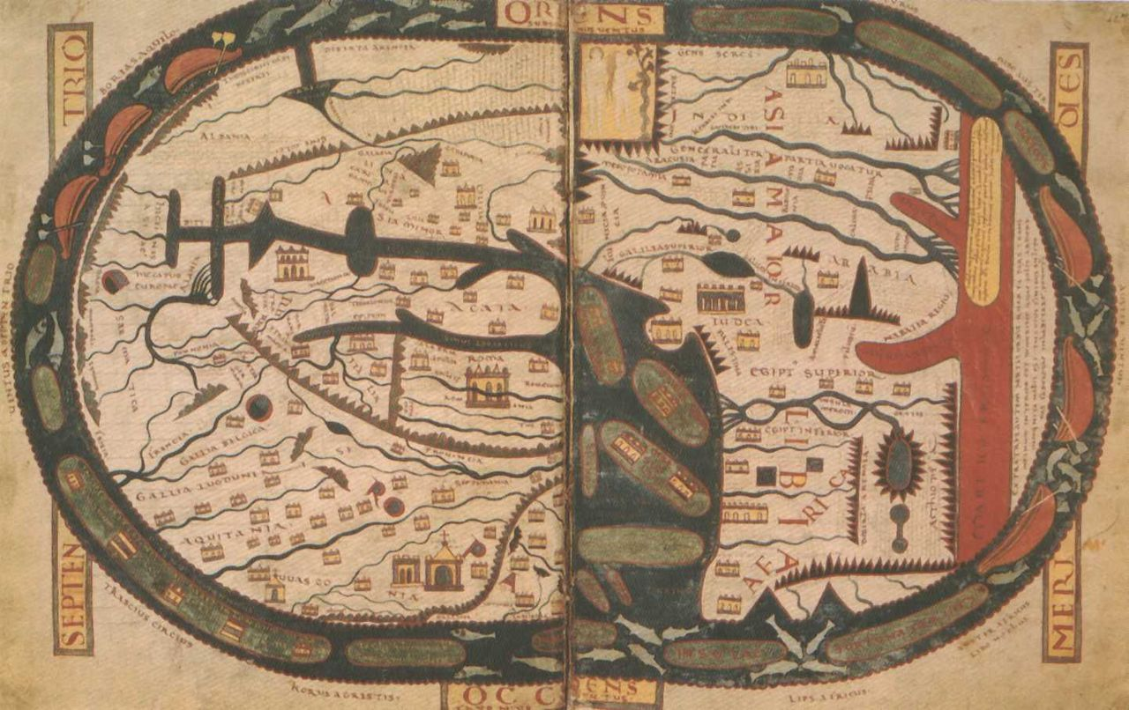
Beato de Liébana, mapamundi, 776.

Imagen 2
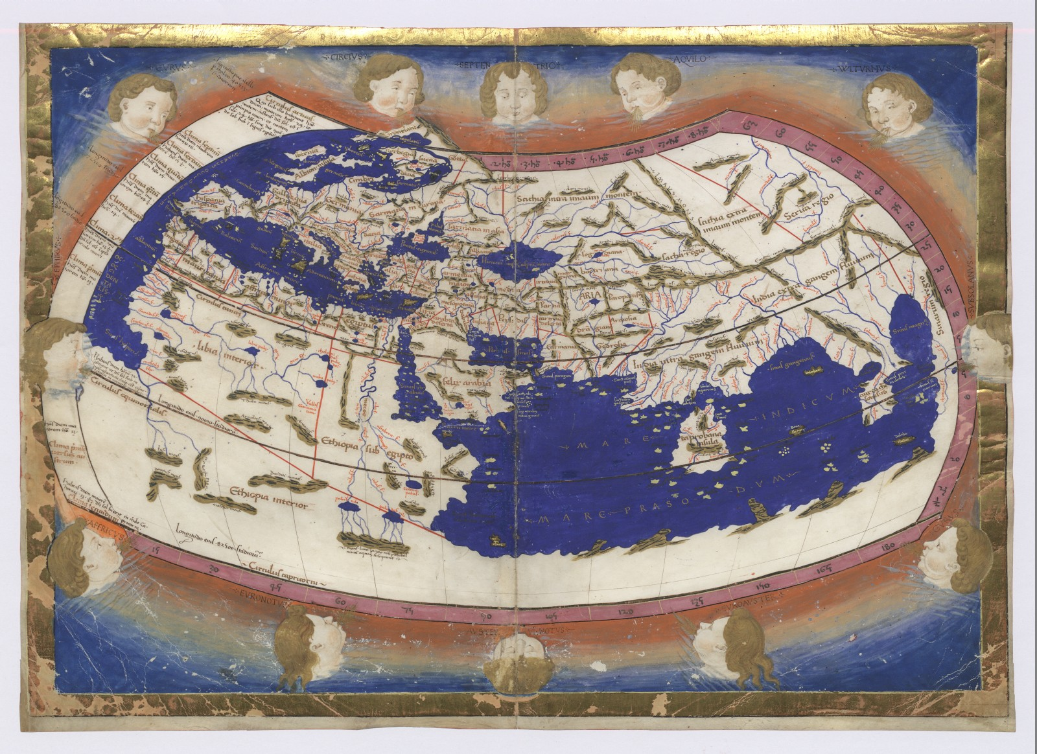
Donnus Nicolaus Germanus, mapa del mundo en la Cosmographia Claudii Ptolomaei Alexandrini, circa 1467.

Imagen 3
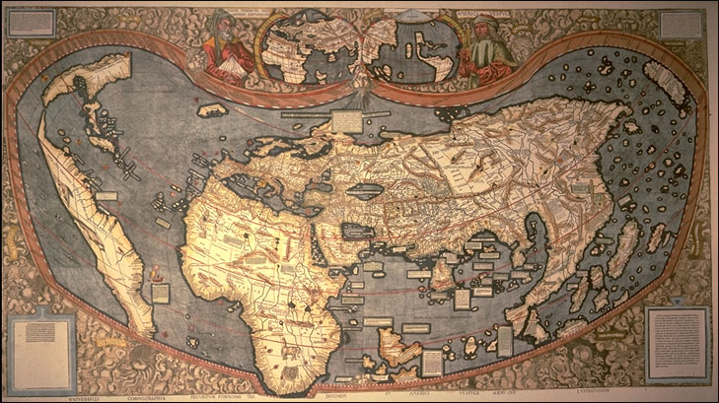
Martín Waldseemüller, Universalis Cosmographia, 1507.
Imagen 4
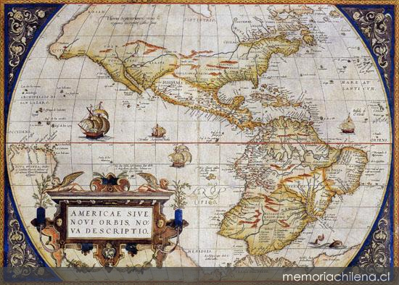
Abraham Ortelius, América Sive Novi Orbis Nova Descriptio, 1573.

Imagen 5
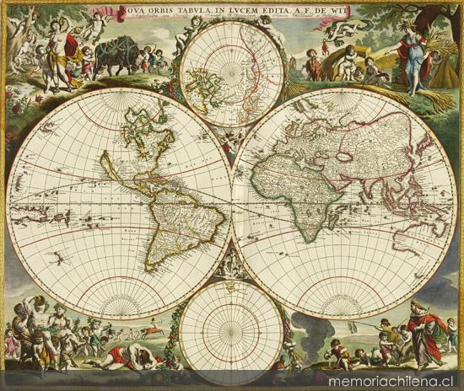
Frederik de Wit, Nova orbis tabula in lucem edita, hacia 1680.

Con la mediación del o la docente, localizan los territorios representados en los mapas y los comparan con un mapamundi actual. Discuten sobre el proceso de ampliación del mundo conocido y cómo cambia la representación de los continentes de un mapa a otro, relacionándolos con las expediciones europeas de los siglos XV a XVII. También comentan los avances cartográficos de la época y problematizan el valor de contar con representaciones más precisas de la Tierra para el comercio o la administración de los territorios coloniales.
Observaciones a la o el docente
En esta actividad es importante que las y los estudiantes comprendan que la ampliación del mundo conocido implica un cambio en la visión que se tiene de la Tierra, sus dimensiones y características. Señale al curso que los mapas son representaciones del espacio y que, por lo tanto, permiten acercarse a cómo las sociedades conciben y organizan el mundo conocido. Destaque que en los mapas Europa siempre es el continente en torno al cual se ordena el resto del planeta, y pídales que reflexionen sobre la influencia de esta perspectiva eurocéntrica en nuestra propia imagen del mundo.
La mediación del o la docente es fundamental para que las y los estudiantes relacionen la ampliación del mundo conocido con la expansión del comercio, el incremento del poder monárquico, la formación de dominios coloniales en América, África y Asia y los adelantos de la ciencia, todos temas abordados en los Objetivos de Aprendizaje anteriores.
Considere que la representación de Beato de Liébana (imagen 1) no tiene una finalidad cartográfica, pero muestra la concepción de mundo de la Alta Edad Media. Al analizarla, explique que el oriente está en la parte superior del mapa, coincidiendo con la supuesta ubicación del Paraíso Terrenal. A partir de este punto, puede ubicar Europa a la izquierda del observador (septentrio) y África a la derecha (meridies).
En el sitio “Cosmografías americanas” del portal Memoria Chilena puede encontrar más información e imágenes de este tema: http://www.memoriachilena.cl/temas/index.asp?id_ut=cosmografiasamericanas.
La presente actividad es un espacio de privilegio para desarrollar la actitud de respetar y defender la igualdad de derechos esenciales de todas las personas, sin distinción (OA A). Incluya criterios para evaluar el logro de este aprendizaje.

HISTORIA, GEOGRAFÍA Y CIENCIAS SOCIALES | Programa de Estudio | 8° básico

